

ЖШС «Жас Батыр Атырау» балабақшасы

Сюжеттік-рөлдік ойын
Тақырыбы: «Дәрігер»
«Құлыншақ» ортаңғы тобы
Күні:17.01.2024ж


Тәрбиеші: Утешева А.М.

Атырау қаласы, 2024 жыл

Сюжеттік — рөлдік ойын: «Дәрігер»
Мақсаты: Балалардың білім деңгейін, ойындарды ойната отырып, әрі қарай жан — жақты дамыту, тіл байлығын жетілдіру, сөздік қорын молайту. Үлкендер еңбегін құрметтеуге, сыйлауға, адамгершілікке тәрбиелеу. Балаларды ұйымшылдыққа, жауапкершілікке, адалдыққа, кішіпейілділікке тәрбиелеу.
Керекті заттар: Дәрі — дәрмектер, кітапшалар, атрибуттар, халаттар, бас киімдер, құрал – жабдықтар.
Әдіс — тәсілдер: Ойын ойнау арқылы әңгімелесу, сұрақ – жауап.
Тәрбиеші: Сәлеметсіздерме,балалар. Көңіл күйлерің қалай?
Балалар: Сәлеметсізбе, тамаша
Тәрбиеші:Балалар сендер қандай мамандықтарды білесіңдер,есімізге түсірейікші. Қәзір сендерге жұмбақ жасырамын
Өскен шашты жаратпайтын,
Қайшысы бар жалақтайтын.
(Шаштараз)
Бал татыған мәзір,
Ол бар жерде әзір.
(Аспаз)
Алатаяқ ұстаған,
Жол тәртібін нұсқаған.
Өміріңді күзеткен,
Ысқырығы күшті адам.
(Полиция)
Ақ халатты киеді
Адам емдеп жүреді
(Дәрігер)

Тәрбиеші: Балалар бір сөзбен бұны қалай атаймыз?
Жарайсыңдар балалар,өте ақылды екенсіңдер
Тәрбиеші: Балалар бізде өскенде дәрігер болуымыз мүмкін иә, ендеше қәзір біз сендермен дәрігер рөлдік ойынын ойнап көрейік
Дәрігер рөлдік ойыны
Анасы қызын алаңға ойнатуға келеді.Бір кезде қызы анасына: Анашым, мен қатты шөлдедім. Маған сок алып берші-деп, өтінді.
-Жарайды, жүр дүкенге барайық-деп, екеуі дүкенге келеді.
Дүкеннен салқын сок сатып алады да, қызы ішіп алады.
Анасы: - Ой қызым, неге асығып іштің, тамағың ауырып қалады ғой-дейді қызына.
Содан екеуі үйге қайтады. Бір күннен кейін қызы тамағы ауырып, жөтеліп қалады. Анасы дереу қызын дәрігерге апарады.
Екеуі дәрігерге келеді.
Анасы:
• Кіруге рұқсат па?
Дәрігер:
• Кіріңіз, отырыңыз. сәлеметсіз бе, кітапшаңызды берініз, қай жерініз ауырады?
• Анасы: Қызымның қызуы көтеріліп тұр, тамағы ауырырып, жөтеліп қалды.
Дәрігер: Қазір тыңдап көрейін, қатты дем ал, тамағыңды көрсет.
— Мен сізге дәрі жазып берейін, ертең қан тапсырасыз, қазір сіздерге дәрі жазып берейін, екі күннен соң маған қайтадан келесіздер.
— тез сауығып кетіңіздер, сау болыңыздар!
Екеуі дәріханаға келеді. Дәріханашымен амандасып, дәрігер жазып берген қағазды береді.
Анасы:
• Бізге мына дәрілерді беріңізші.
Дәріханашы:
• Мына шөппен тамағын шаясыз. Мына дәріні күніне екі рет ішесіздер.
• Сізге рахмет, сау болыңыз! – деп шығып кетеді.
Қызымен шешесі үйіне оралады. Әкесі мен ұлы жұмыстан келеді. Шешесі бәріне тамақ дайындап, үстел басына шақырады. Қызы шешесіне көмек көрсетіп, үстелге ыдыстарды қояды. Дәрігердің берген дәрісін ішкізеді. Балалардың ойыны әрі қарай жалғаса береді.
Дидактикалық ойын: «Құралын тап»
Шарты: Әр мамандық иелерінің құралдарын тауып жинап саламыз
Тәрбиеші: Жарайсыңдар балалар! Сендерге бүгінгі сюжеттік рөльдік ойын ұнады ма? Ендеше балалар, салқын сокты ішпейміз, аналарымызды тыңдаймыз! Келістік пе?

Сюжеттік — рөлдік ойын: «Дәрігер»
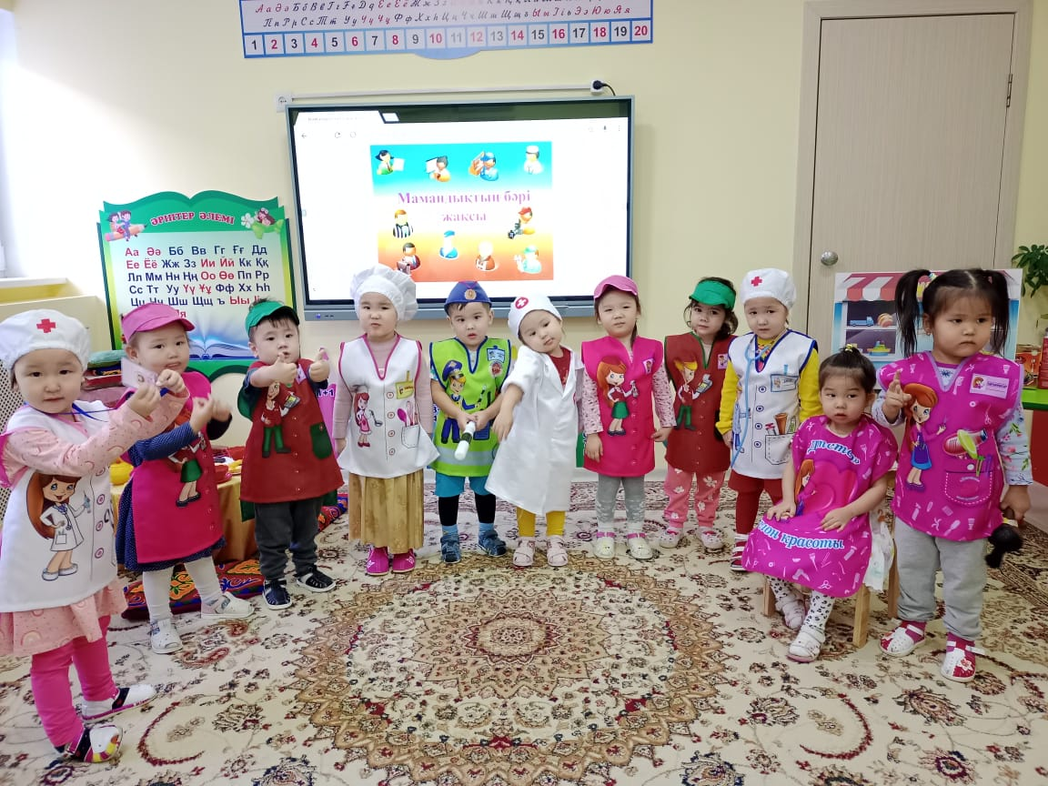
Жұмбақ жасыру
